MUSTERLEISTUNGSVERZEICHNIS

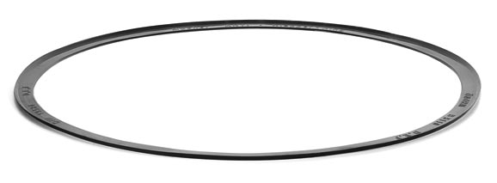

Anti-Klapper-Ring

Anti-Klapper-Ring zum Einsatz bei ausgeschlagenen Kanalguss-Rahmen - Verhindert Klappergeräusche.

Schlupfweite Außenmaß Schachtabdeckung Stück EP GP
600mm 665mm DIN 4290 (Klasse B) _____ _____ _____
600mm 682mm DIN 19584 (Klasse D, E, F), Ö-Norm B 5110 _____ _____ _____ _____

Fabrikat: MÜCHER DICHTUNGEN oder gleichwertig
50226 Frechen, T +49 2234 928 03-0, F -55
Dichtungsmaterial: EPDM Dichtprofil nach DIN EN 681-1, IRHD-Härte 90
Temperaturbeständigkeit: -40°C bis +80°C, kurzfristige Spitzentemperatur +130°C
Norm/Zulassung: DIN EN 681-1, CE06

